Quelques pèlerinages, en résumé…

Christianisme catholique (Europe de l’ouest)
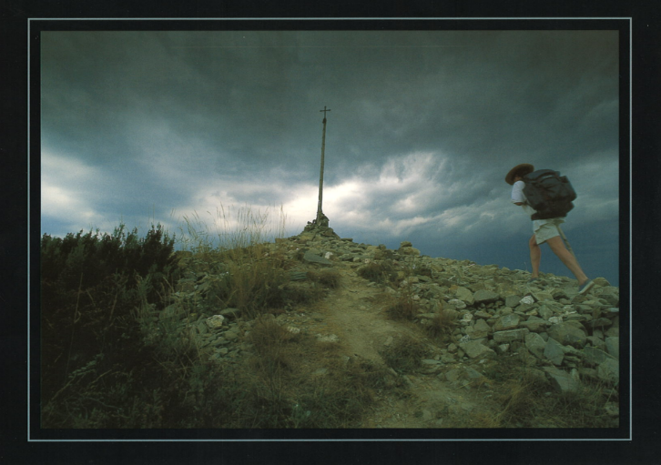
Dès l’an 300 environ, les Chrétiens effectuent des pèlerinages à Jérusalem, Terre Sainte où a vécu Jésus.
Dès le Xème siècle, les divergences religieuses, notamment avec les Musulmans, poussent les Chrétiens d’Europe de l’Ouest à se tourner plutôt vers Rome où se trouvent els tombeaux de St-Pierre et St-Paul, (2 disciples de Jésus) ou vers la ville de St-Jacques de Compostelle en Espagne où se trouve le tombeau de Jacques, un autre des disciples de Jésus.
Les Chrétiens qui le souhaitent effectuent ce pèlerinage au moment qu’ils souhaitent, une ou plusieurs fois dans leur vie. Certains ne le font pas « d’un coup », mais en plusieurs étapes.
Pèlerin en route vers St-Jacques de Compostelle, en Espagne.
Traditionnellement, le chemin se fait seul en suivant les itinéraires balisés qui passent par certains lieux-clés (par exemple la « Cruz de Ferro - Croix de fer », dans les montagnes espagnoles. Au Moyen-Âge, chaque pèlerin devait y déposer la pierre de chez lui emportée pendant tout le chemin représentant le poids de ses péchés. Aujourd’hui, on accroche des rubans, des photos ou des prières à la croix.

Christianisme orthodoxe (Europe de l’est)
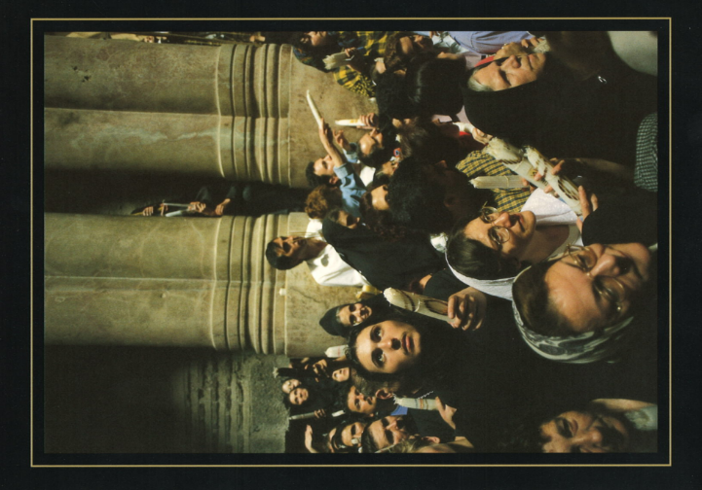
Le premier lieu de pèlerinage des Chrétiens est la Terre Sainte, qui suivant les pas de Jésus, passe par Bethléhem (naissance), le Jourdain (baptême), Galilée (prédication) et Jérusalem en Israël (passion et résurrection).
La majorité des Orthodoxes (Russes, Grecs, Arméniens notamment) effectuent ce voyage de manière à arriver à Jérusalem à Pâques, pour célébrer la crucifixion et surtout la résurrection du Christ à l’église du St-Sépulcre où reposerait le corps de Jésus.
Selon les rites, les pèlerins portent un tissu blanc qui rappelle le linceul (vêtement avec lequel on habille un mort) de Jésus.
Le feu symbolise la résurrection et c’est pourquoi les fidèles se munissent de bougies et participent à la cérémonie du feu, lors de laquelle ils reçoivent le feu sacré.
Cérémonie du feu lors du pèlerinage de Pâques à Jérusalem, église du St-Sépulcre.
Judaïsme (Proche et Moyen Orient)
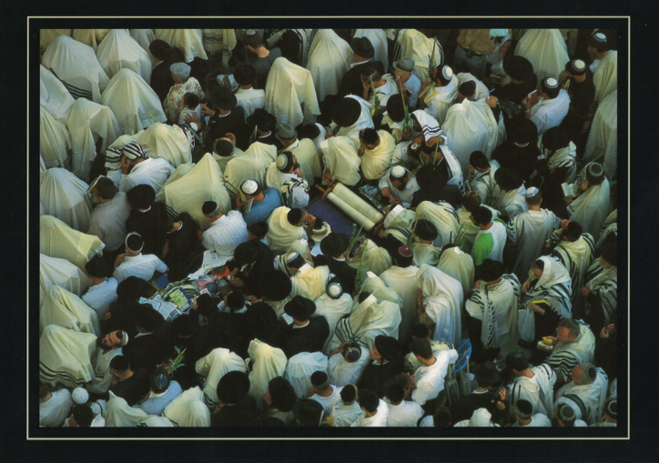
Dès l’Antiquité (~1'000 ans avant J.-C), le roi Salomon construit un temple à Jérusalem en Israël pour centraliser le culte du dieu d’Israël (Yahvé). Dès lors, c’est là que les Juifs se retrouvent pour célébrer les 3 principales fêtes du judaïsme : Pesha (Pâque juive en souvenir de la libération du peuple Hébreu par Moïse), Chavout (fête des moissons et de la loi de Moïse) et Soukkot (fête des tentes en souvenir des 40 ans que le peuple hébreu a passés dans le désert).
Aujourd’hui, des Juifs du monde entier viennent à tout moment de l’année en pèlerinage pour prier au pied du Mur des Lamentations (partie restant du Temple après sa destruction par les Romains), mais c’est lors des fêtes que le plus grand nombre font le déplacement.
Prière devant le Mur des Lamentations à Jérusalem.
A l’occasion de la fête de Soukkot, lal tradition veut que l’on fabrique des cabanes pour rappeler les tentes des Hébreux quand ils vivaient dans le désert. Les fidèles prient et frappent la terre avec leur louav (bouquet de branches symboliques).

Islam (Proche et Moyen Orient)
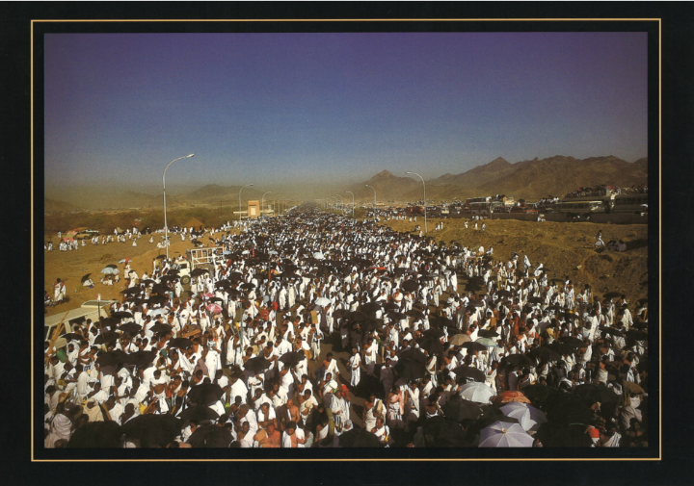
Le pèlerinage à La Mecque, en Arabie Saoudite est un des 5 piliers de l’Islam, un voyage que chaque Musulman doit faire une fois dans sa vie, idéalement entre le 8ème et le 13ème jour du mois du pèlerinage (~1 mois après le Ramadan). Chaque année, c’est plus de 2 millions de Musulmans qui font ce voyage.
Vêtus de blanc, les pèlerins entent à La Mecque et tournent 7 fois autour de la Kaaba, la maison de Dieu. S’ensuivent alors plusieurs rites (trajet vers la plaine d’Arafat, sacrifice d’un agneau en souvenir d’Abraham et Ismaël, lancer de pierres sur des stèles représentant le diable, etc).
Foule des pèlerins en route vers La Mecque, dans la plaine Arafat.
Tout le territoire où se déroulent ces rites est « haram », c’est-à-dire sacré et les fidèles suivent des règles strictes pour se purifier (limitation de se nourrir, ablutions, etc.) et portent l’ihrâm, un vêtement blanc, fait de 2 parties de tissus sans coutures. La première partie se noue autour de la taille, la deuxième de passe sur l’épaule en laissant le bras droit libre. Ce vêtement lui servira de linceul à sa mort.

Hindouisme (Inde)
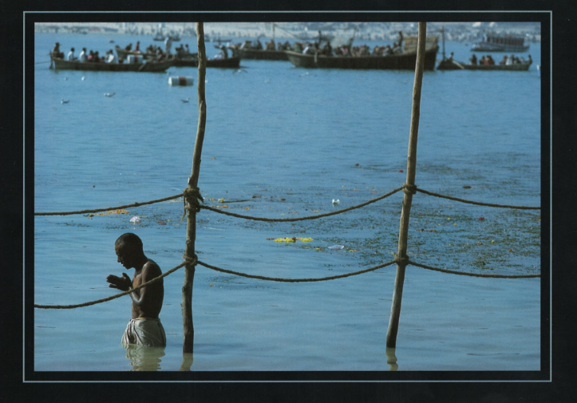
Dans la religion hindoue, les rivières jouent un grand rôle : les croyants vont s’y baigner et prier pour se purifier. Mais il y a beaucoup d’autres sites considérés comme sacrés que les fidèles vont visiter.
Le pèlerinage est considéré comme une dimension essentielle dans la religion hindoue et accessible à tous. Il implique l’effort de quitter sa maison et d’affronter les aléas du voyage et requiert la pureté, le détachement et la persévérance.
Les Hindous font des pèlerinages sur différents lieux sacrés quand ils le souhaitent, mais tous les 12 ans, un grand festival, le Kumbh Mela, est organisé. Il se tient à tour de rôle dans quatre sites du nord de l’Inde, toujours au bord d’une rivière. Le plus important, qui a lieu près de Allahabad, en Inde (où coule le Gange) a réuni près de 15 millions de pèlerins en 1998.
Purification dans le Gange en Inde lors de la Kumbh Mela.
Sur place, les pèlerins pratiquent des ablutions (rite de purification), un temps de jeûne et une visite du lieu saint.

Jaïnisme (Inde)
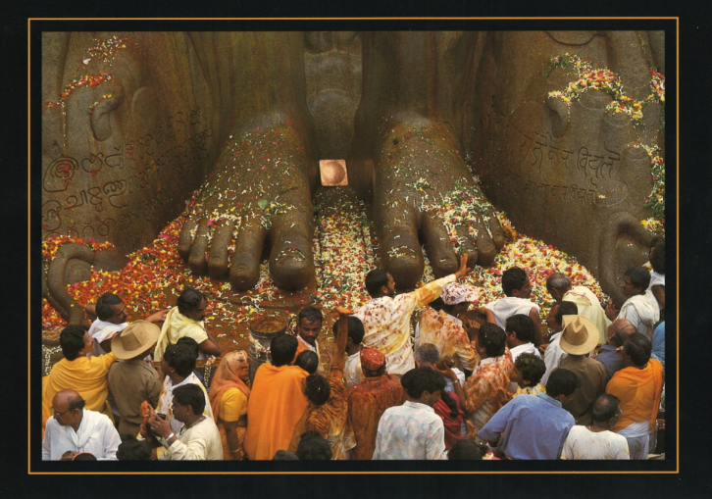
Le jaïnisme (forme de bouddhisme) ne vénère pas de dieu(x), mais tend à atteindre un niveau parfait de sagesse, le nirvana, comme l’ont fait leurs maîtres spirituels. Les pèlerins Jaïns se rendent généralement sur les montagnes ou les 24 fondateurs sont passé au nirvana.
Tous les 12 ou 14 ans, un festival réunit des milliers de pèlerins à Karnataka, dans le sud de l’Inde pour honorer la statue de Bahubali, un ascète exemplaire. Cette statue de 18 mètres de haut est visible à 50km à la ronde.
Pèlerins aux pieds de la statue du sage Bahubali en Inde.
Chaque jour, les Jaïns déposent de l’eau, du lait, du santal et des fleurs à ses pieds, mais ce n’est qu’une fois tous les 12 ans, quand les astres sont favorables que la statue entière est sanctifiée par une grande onction (on recouvre totalement la statue de fleurs de toutes les couleurs).

Taoïsme et Bouddhisme (Chine et Japon)
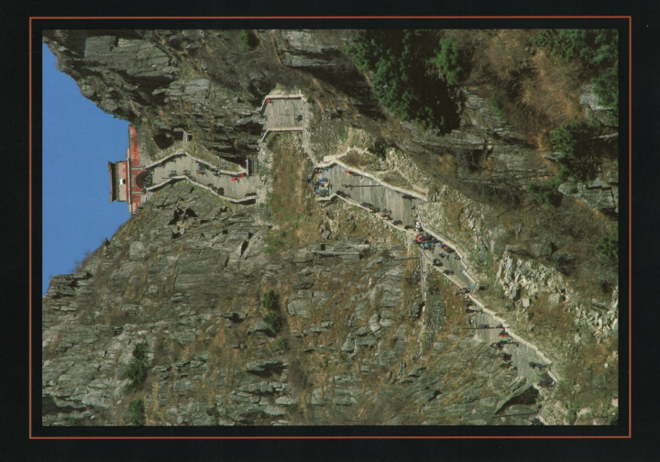
Le pèlerinage est aussi une étape importante dans le bouddhisme et le taoïsme, 2 religions basées sur la sagesse de vie. La plupart se rendent sur des lieux sacrés, souvent sur les montagnes (5 taoïstes et 4 bouddhistes). Pour accéder au Mont Taishan, en Chine, il faut gravir un escalier, dont chacune des 7000 marches symbolise un degré de plus de l’ascension vers le divin.
Lors de ces pèlerinages qui ont lieu toute l’année et quand ils sont arrivés au sommet des montagnes, les pèlerins visitent les monastères, et passent parfois quelques temps pour faire acte de pénitence et s’approcher de l’absolu. Ils brûlent de l’encens, se recueillent devant des statues ou des peintures sacrées et méditent.

Pèlerins gagnant le sommet du Mont Taishan à Shandong en Chine.

Tribus Amérindiennes (Amérique)
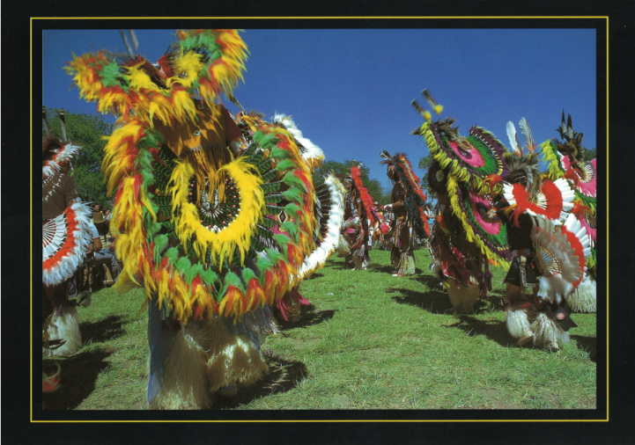
La plupart des Indiens d’Amérique célèbrent depuis des siècles une cérémonie pour marquer le renouveau de la saison (pêche, chasse, agriculture, etc). Cette fête représentait aussi la re-création du monde, le passage de la mort à la vie et l’harmonie avec la Terre.
Malheureusement, la domination des colons et l’expropriation des terres des tribus indigènes ont bouleversé les tribus indiennes, repoussées dans des réserves.
Aujourd’hui, les descendants de ces tribus se retrouvent une fois par année pour des cérémonies appelée Pow Wow afin de perpétuer les traditions des anciens et de renforcer les liens sociaux.
Lors de ces cérémonies, les Indiens de différentes tribus (Iroquois, Cheyennes, Pueblos, etc) prient, dansent et chantent au rythme des tambours.
Danse en cercle lors de la cérémonie du Pow Wow au Nouveau-Mexique (USA)

Humanisme (Monde entier)
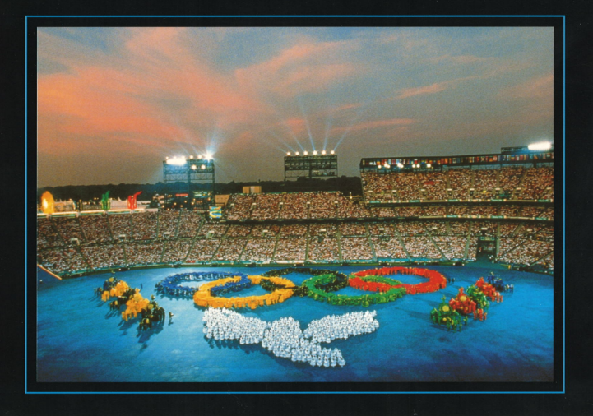
Dès le VIIIème siècle avant J.-C, les Grecs organisaient des rencontres qui mêlaient religion et citoyenneté. La plus importante était celle qui se déroulait tous les 4 ans à Olympie. Lors de ces rassemblements, les Grecs faisaient une trêve dans les différends qui opposaient les différentes cités et s’affrontaient dans des joutes sportives.
Les Jeux Olympiques modernes, relancés par Pierre de Coubertin en 1896 et élargis aux Jeux d’hiver dès 1924 sont placés sous la devise « plus vite, plus haut, plus fort ».
Cérémonie d’ouverture des JO d’Atlanta (USA) en 1996.
Actuellement les Jeux Olympiques ont repris le même idéal à l’échelle de l’humanité entière : pas de croyance religieuse, mais culte du corps et de la performance sportive.
Tout le rituel des JO (flamme olympique, défilés des nations, remises de médailles, hymnes nationaux, etc) rappellent les grands pèlerinages religieux.
Les prochains Jeux Olympiques seront ceux d’été et auront lieu à Paris en 2024.

Carte des pèlerinages
Atlanta (1996) & Paris (2024)
Humanisme
Albuquerque
Pow Wow
St-Jacques de Compostelle
Christianisme
Shandong
Taoïsme & Bouddhisme
Bahubali
Jaïnisme
Allahabad
Hindouisme
La Mecque
Islam
Jérusalem
Judaïsme & Christianisme

